FICHA TÉCNICA

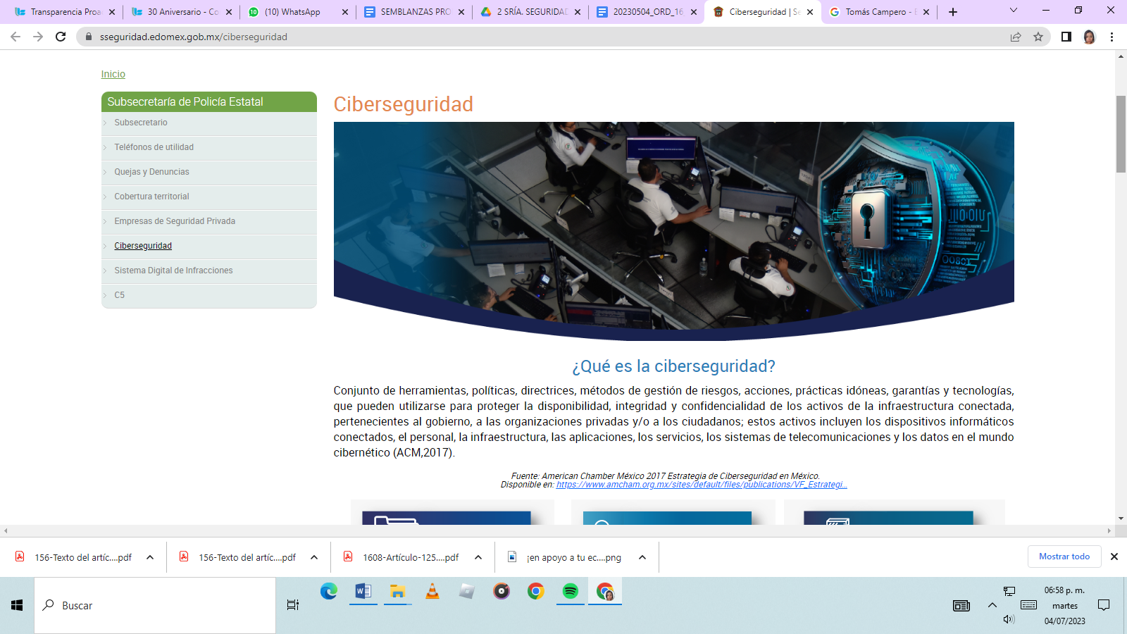 | Nombre de la práctica:  Ciberseguridad
Nombre del Sujeto Obligado
Secretaría de Seguridad
Área responsable de la práctica
Unidad de Transparencia
Disponible para su consulta en:
https://sseguridad.edomex.gob.mx/ciberseguridad
 | Periodo: 2020 - 2023 | Alcance: Estatal
 | Lugar: Estado de México | Puntuación total: 100

¿Qué es y cómo funciona la práctica?
“Ciberseguridad”, se encuentra publicada en el sitio Web oficial de la Secretaría de Seguridad, funciona como un medio informativo y preventivo respecto de los incidentes cibernéticos como el ciberacoso, fraude cibernético, amenazas, extorsión, suplantación de identidad, entre otros.
Objetivo:  Dar a conocer a la ciudadanía información, mecanismos y herramientas para prevenir ser víctima de delitos cibernéticos. | ¿Por qué se desarrolló?  Derivado de la necesidad de mantener informada a la ciudadanía acerca de las estrategias para prevenir los incidentes cibernéticos, derivado del crecimiento acelerado de las tecnologías de la información.
Beneficios o efectos positivos generados a partir de la información difundida.
Prevención de incidentes cibernéticos, Información de calidad, sencilla y al alcance de la ciudadanía.
Medios de contacto y pre denuncia.
¿La práctica cuenta con mecanismos de participación ciudadana durante el proceso?  Sí, a través de la encuesta de satisfacción que se encuentra dentro del micrositio.  Cuáles | ¿Cómo contribuye a la apertura gubernamental?  Promover el derecho al acceso a la información y a la participación ciudadana.
Descripción:
Esta práctica proporciona a la ciudadanía información, mecanismos y herramientas para prevenir ser víctima de delitos cibernéticos, entre las que se encuentran algunas definiciones de este tipo de riesgos; presenta además un decálogo de ciberseguridad con recomendaciones de prevención, la descripción de los principales incidentes cibernéticos, entre otros. Además, cuenta con vínculos a micrositios alternos de otras instituciones con temas como el de Violencia digital perteneciente al Infoem. Presenta estadísticas en formato de datos abiertos con el tipo y número de incidencias reportadas desde 2017 a la fecha. Complementa lo anterior que publica medios de contacto con la Secretaría de Seguridad para realizar pre denuncias en caso de ser víctima de un delito. Finalmente, promueve la participación ciudadana a través de su encuesta de satisfacción y utilizando como medios de difusión alternos pláticas en escuelas, capacitaciones a servidores públicos y las redes sociales.

